WEB-СЕРВИС KAHOOT! – НОВЫЙ ТРЕНД

В ПЕДАГОГИЧЕСКОЙ ДЕЯТЕЛЬНОСТИ

Разваляева Татьяна Алексеевна,
учитель информатики,
МОУ СШ № 89,
Дзержинский р-н,
г. Волгоград

Технологии не усложняют нашу жизнь, если использовать их осознанно, то можно сэкономить большое количество времени и потратить его на отдых. Использование современных Web-технологий в образовании позволяет придать традиционному уроку новые краски, оживить его, а также повысить уровень мотивации обучающихся к предмету и как следствие повысить качество обучения.
Одним из новых и эффективных подходов в проведении учебных занятий является «игрофикация» - это различное применение техник, характерных для компьютерных игр для неигровых процессов. Цель «игрофикации» повысить уровень заинтересованности учеников к учебному процессу. Бывают ситуации, когда подросткам не хочется учиться, причиной этому могут быть плохое самочувствие или настроение. Но при этом они всегда могут играть – такова уж человеческая природа. Ученикам нравится соревноваться с другими, они жаждут наград и поощрений, и хотят, чтобы их достижения замечали. Потому включая в обучение игровые элементы становится возможно повысить интерес учеников, а также подтолкнуть к усовершенствованию своих результатов.
Существует ряд интернет ресурсов, позволяющих в игровой форме изучать, отслеживать и контролировать знания учеников, примером такого сервиса является приложение Kahoot.
Kahoot – новый сервис, позволяющий абсолютно бесплатно проводить тестирования, опросы и дискуссии. Ученики могут отвечать на созданные учителем тесты с планшетов, ноутбуков, смартфонов, то есть с любого устройства, имеющего доступ к Интернету.
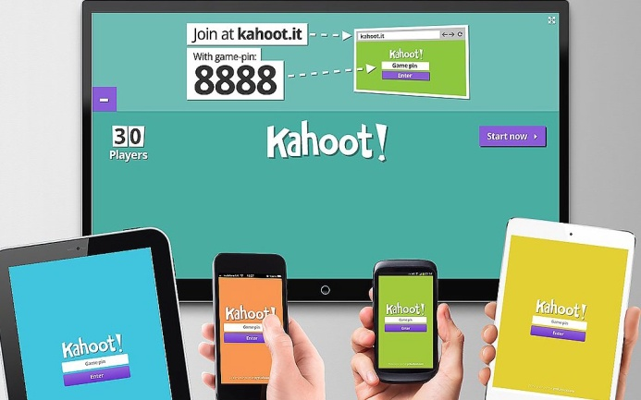
Использование этого инструмента является прекрасной заменой покупке дорогостоящих пультов для системы обратной связи в классе. Все, что вам понадобится это свой компьютер, проектор и наличие смартфонов у ребят в классе. Процесс проверки понимания, или обсуждение какого-то вопроса превратится в настоящую увлекательную игру!
Как создать свой Kahoot?
Пошаговая инструкция:
- Пройдите по этой ссылке https://kahoot.com и создайте аккаунт, нажав на кнопку «SignUp» (или войдите в свой аккаунт, если он уже имеется — LogIn).
- Для создания нового учебного материала нажмите «Create» (создать новый).
- Выберите какой из видов Kahoot Вам подходит: тест — Quiz, анкетирование — Survey или последовательность — Jumble.
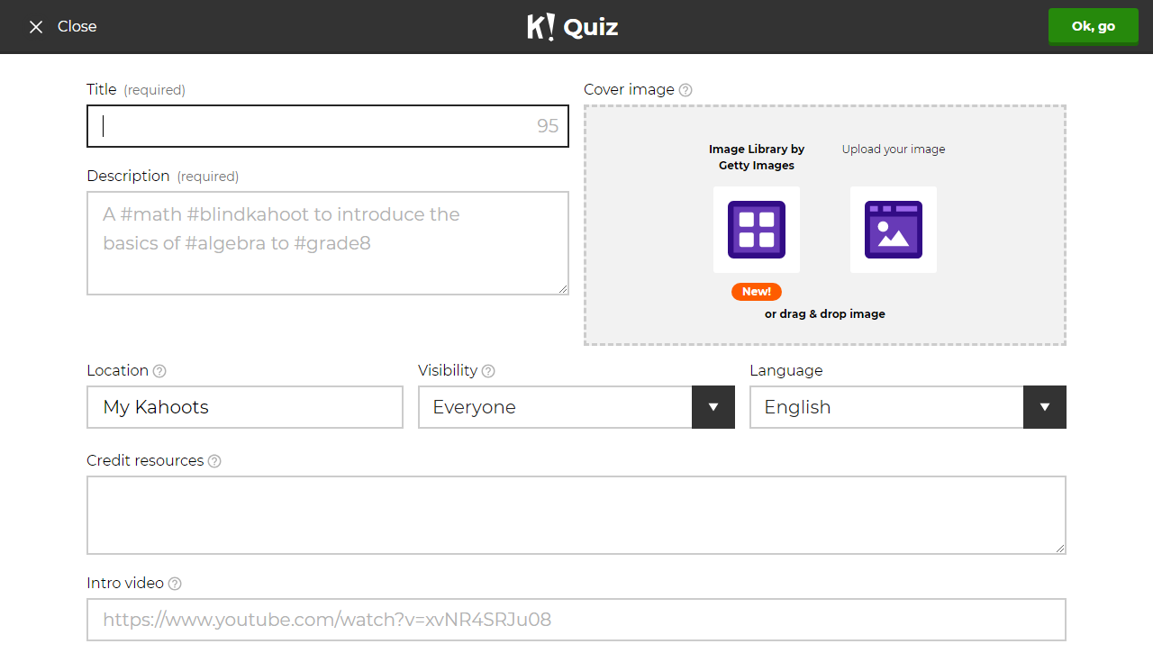
- Рассмотрим теперь каждую опцию отдельно, более подробно я остановлюсь на разделе "Тестирование" потому, что все остальные опции сделаны по его подобию. Нажимаем кнопку "Quiz" и перед нами открывается титульная страница нашего тестирования.
- Title: название вашего теста, данная информация необходима, без нее вы не сможете перейти на страницу с вопросами заполнять можно на любом языке.
- Description: описание теста. Данная опция тоже обязательна. Можно подробно описывать, о чем будет тест, а можно написать одно-два слова.
- Cover image: изображение на обложке теста. Сюда, обычным способом можно, по желанию, загрузить любую подходящую картинку.
- Visible: кому будет виден тест. Только для вас и ваших учеников: выбираете из раскрывающегося списка only me. А если для всех пользователей: everyone.
- Language: язык. Из списка выбираете любой язык.
- Audience: аудитория, для которой предназначен тест. Выбираем из списка: School - школа, University - университет, Business - бизнес, Training - обучение, Event - событие, Social - общество.
- Затем идет длинное горизонтальное поле с названием credits - это баллы, которые вы хотите, чтобы система выставляла за правильный ответ. Я здесь ничего не меняю, обычно, там предустановленно 1000 баллов за правильный ответ. Можно ввести любое количество, по желанию.
- И последнее поле Intro video - вступительное видео, сюда можно вставить адрес видео на сайте https://www.youtube.com, которое будет проигрываться, пока игроки присоединяются к игре.
Когда мы заполнили все поля, нажимаем на кнопку в верхнем правом углу, с надписью "OK, GO" и переходим на страницу создания вопросов теста.
- Далее нажимаем «Add question», чтобы приступить к добавлению вопросов. Заполняем все поля:
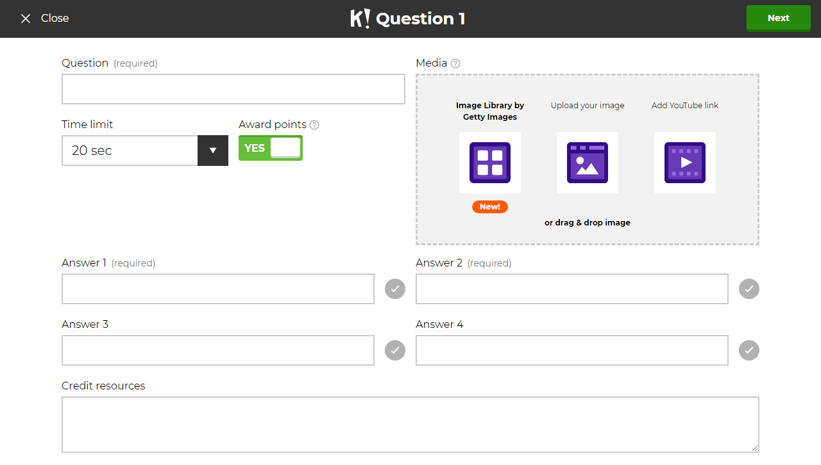
- Question (required): в этом поле вводим сам вопрос. Далее поле, в котором можно установить время ответа. По умолчанию это 20 секунд.
- Award points: нужно выбрать, будут ли на правильный ответ начисляться очки. По умолчанию - да.
- Справа мы можем добавлять картинку или видео, а снизу 4 поля для ввода ответов. Их должно быть не меньше двух вариантов.
В вопросе не может содержаться более 95 символов, а в ответах не более 60, потому что ответы и вопросы дети будут читать с экрана интерактивной доски. После того, как все готово, нажимаем в правом верхнем углу зеленую кнопку "Next". И переходим к созданию следующего вопроса. Когда все необходимые вопросы добавлены, мы нажимаем кнопку "Save" в правом верхнем углу экрана, что означает "Сохранить".
Давайте теперь посмотрим, что же происходит, когда мы создали свое тестирование и у нас все готово: урок, на котором мы будем его применять, ученики с мобильными устройствами, имеющими доступ в Интернет, учительский компьютер, также с выходом в Интернет и интерактивная доска, которую видят все, сидящие в классе.
- В верхней части экрана в черном поле есть кнопка MyKahoots - мои кахуты, заходим туда и выбираем тестирование, которое хотим применить на уроке.
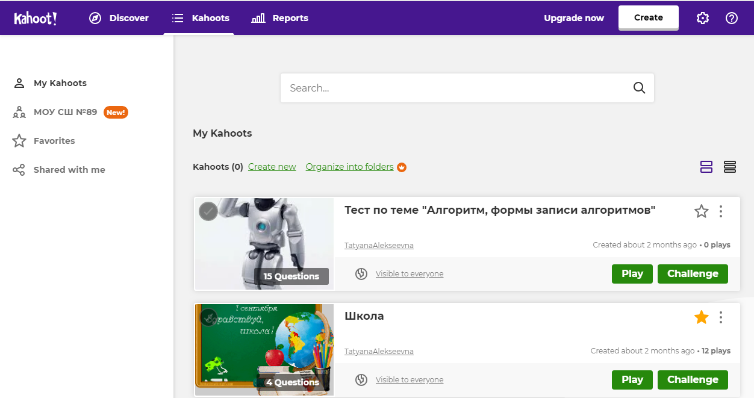
- Нажимаем на фиолетовую кнопку Play справа от нужного теста. На этой же кнопке можно видеть, сколько раз это тестирование было пройдено.
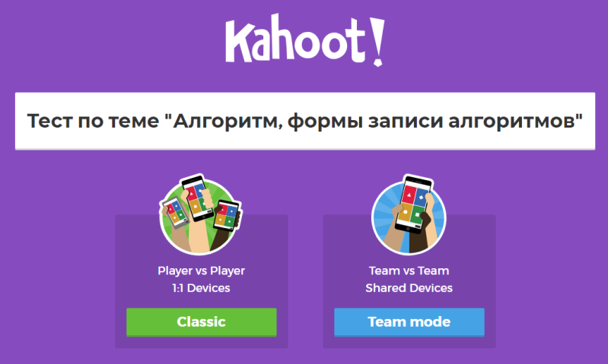
- На учительском компьютере появится поле, с выбором режима: слева классический режим, его можно выбирать, когда в классе у каждого ученика есть свой телефон с выходом в интернет, справа - это режим команды, когда ребята объединяются в группы вокруг "счастливчика" с телефоном.

- После выбора режима, игроки объединяются в команды и заходят на сайт kahoot.it, вводят пин-код, который отображен на компьютере учителя и своё имя.
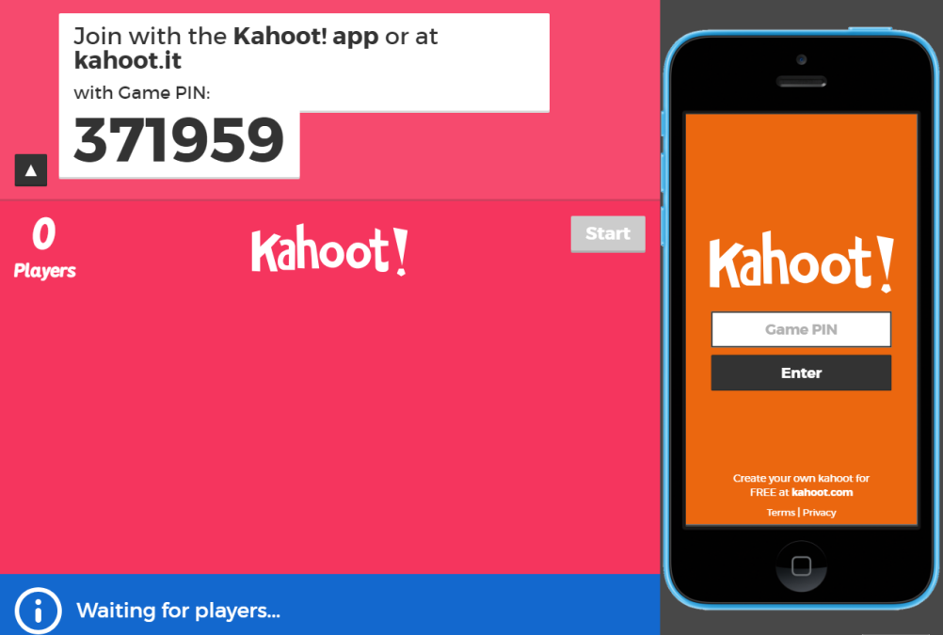

- Когда все вступили в игру, учитель нажимает на кнопку "Start".
- В конце игры будут показаны все игроки по убыванию, с количеством набранных очков.
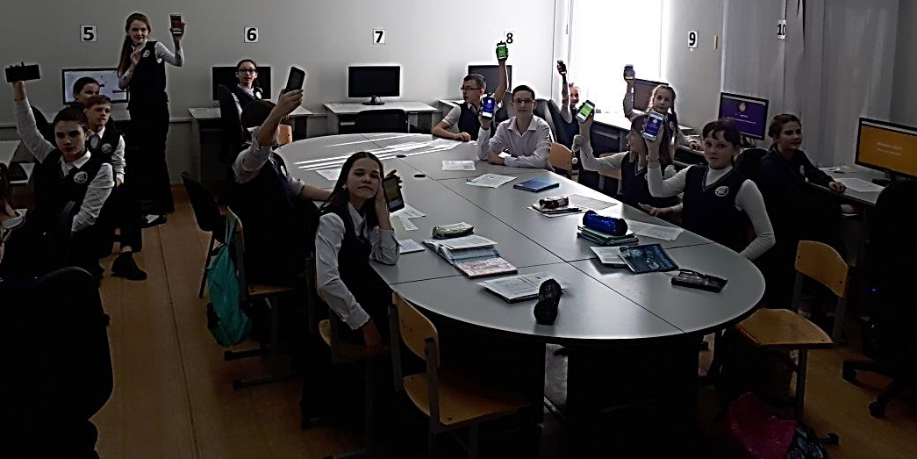
Пример тестирования с разными видами заданий, созданного в Web-сервисе Kahoot! – https://create.kahoot.it/share/eb6ae73c-8dd1-4884-aef6-d2750ccea267

Тест по теме «Алгоритмы, формы записи алгоритмов» – https://create.kahoot.it/share/c16a5d73-962d-44fd-a118-e02714d7497c
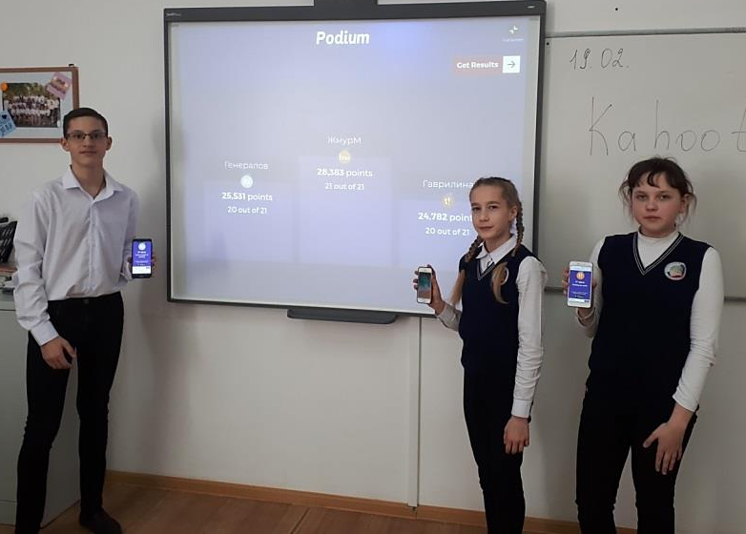
Таким образом, компьютерные технологии, в частности приложение Kahoot, приносят удовольствие от преподавания, радость от результатов своего труда и, что немаловажно, доставляет учащимся наслаждение от процесса обучения.

